Evidencia
Semana 3

Institución: Instituto profesional IPLACEX.
Asignatura: Integración de Plataformas.
Profesor: Santiago David Neira Neira.
Integrantes: Romina A. Baez Infante, Diego I. Henriquez Momberg, Freddy A. Rojas Baltazar.
Fecha: 15-04-2026.

Análisis del Caso
En relación a la empresa que nos corresponde acompañar en este proceso, es Eros Librería e Impresiones, esta actualmente se dedica a la venta de productos de librería y a la prestación de servicios de impresión personalizada, gestiona clientes que pueden variar en relación a la cantidad total, los que poseen diferentes requerimientos y necesidades. Dentro del proceso podemos identificar la recepción del pedido, elaboración de propuestas, validación con el cliente de dicha propuesta, la fabricación y finalmente la entrega del producto final al cliente.
El principal problema que como grupo podemos identificar es la falta de estandarización del proceso y gestión de pedidos, lo que puede generar desorden en relación al flujo de trabajo, lo que trae consigo retraso en la producción y control de pagos, lo que a su vez genera confusión debido a que existen etapas del proceso que no están bien definidas como la aprobación de propuestas y la confirmación de los pagos. Por estas razones se propuso modelar el proceso utilizando BPMN detallando el funcionamiento y proceso actual y proponer una mejora que permita optimizar la gestión, incorporar controles y mejorar la trazabilidad de los pedidos, mediante herramientas de automatización.

BPMN AS-IS
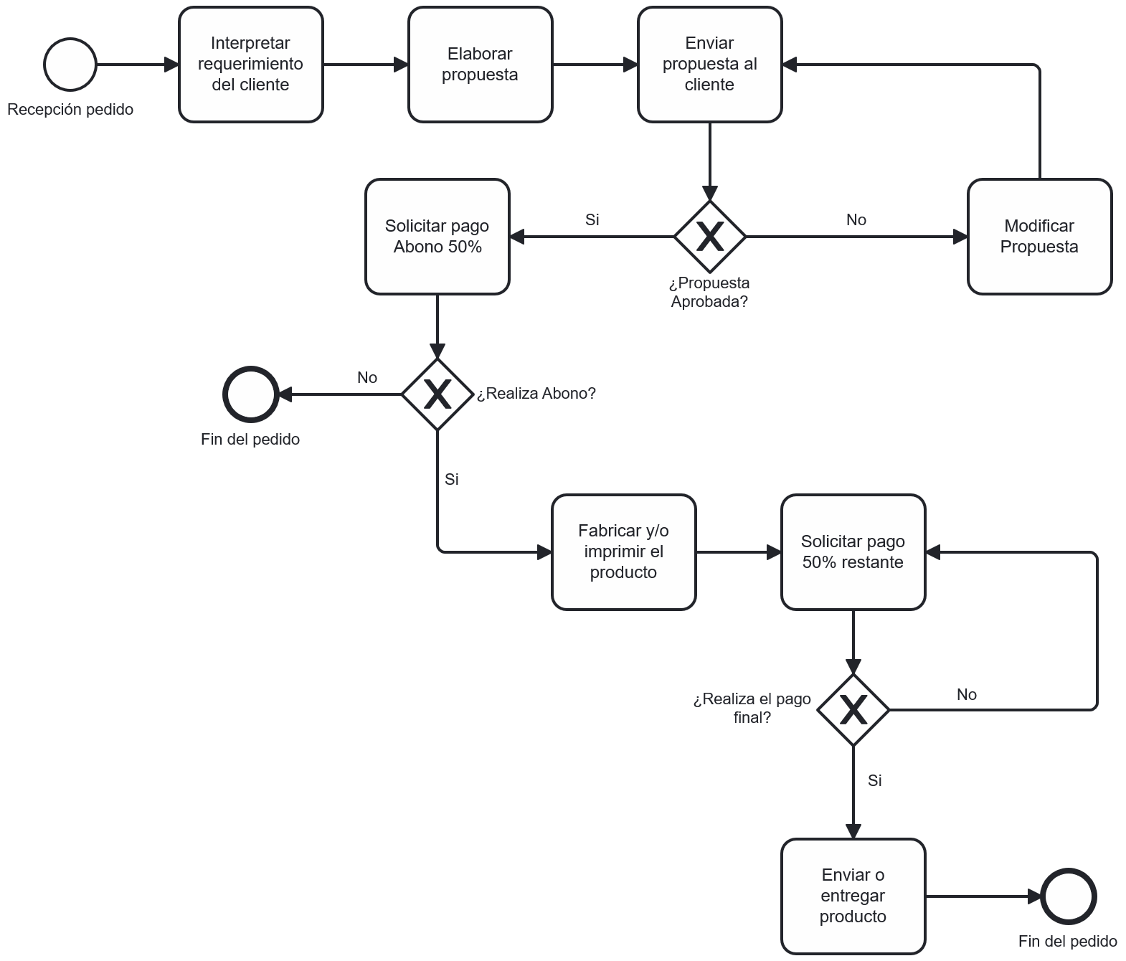
El modelo AS-IS representa el proceso actual de la empresa Eros Librería e Impresiones, describiendo cómo se gestionan los pedidos desde su recepción hasta su finalización. En este flujo se observa que el proceso comienza con la solicitud del cliente, seguido por la interpretación de sus requerimientos y la elaboración de una propuesta.
Posteriormente, el cliente evalúa dicha propuesta, pudiendo solicitar modificaciones en caso de no estar conforme, lo que genera iteraciones dentro del proceso. Una vez aprobada, se solicita un pago inicial para continuar con la fabricación o impresión del producto. Finalmente, se gestiona el pago restante y la entrega del pedido. Este modelo evidencia ciertas debilidades, como la falta de control formal en las etapas, posibles repeticiones sin límite claro y escasa estandarización en la gestión de pagos y validaciones.

BPMN TO-BE
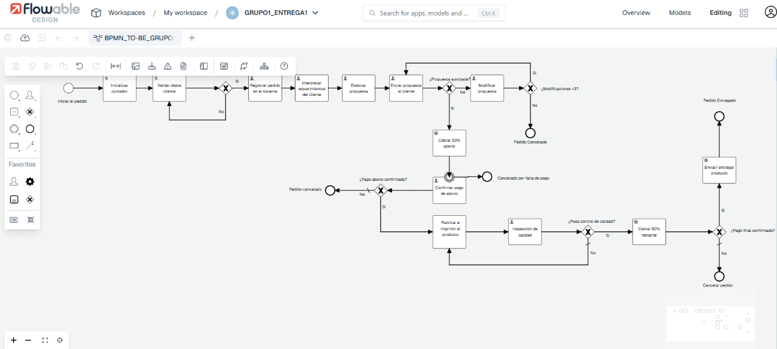
El modelo TO-BE se propone una mejora del proceso actual, incorporando mayor estructura, control y trazabilidad del proceso. En este diseño, se incluye el registro del pedido en un sistema, la validación de datos del cliente y la formalización de etapas clave como la aprobación de la propuesta y la confirmación de pagos.
Además, se agregan controles como el límite de modificaciones, la verificación del pago inicial antes de iniciar la producción y la inclusión de una etapa de control de calidad antes de la entrega final. También se definen claramente los posibles estados del proceso, como pedido cancelado o completado. Estas mejoras permiten optimizar el flujo de trabajo, reducir errores, evitar retrasos y facilitar la automatización futura del proceso, alineándose con buenas prácticas de gestión por procesos.

Implementación en Flowable
Como parte de la implementación, se desarrolló un proceso básico en la herramienta Flowable, con el objetivo de validar la ejecución de un flujo BPMN. Este modelo posee un evento de inicio, una tarea denominada “Revisar pedido” y un evento de fin, cumpliendo con el requerimiento de un proceso mínimo ejecutable. El proceso fue configurado asignando la tarea a un usuario, lo que permite simular la interacción humana dentro del flujo. Posteriormente, el modelo fue publicado en la plataforma, logrando su despliegue exitoso. Cabe destacar que, aunque el modelo implementado es simplificado, representa la base para futuras automatizaciones más complejas, donde se podrá integrar el modelo TO-BE completo, incorporando decisiones, validaciones y automatización de tareas.

1_.App Published
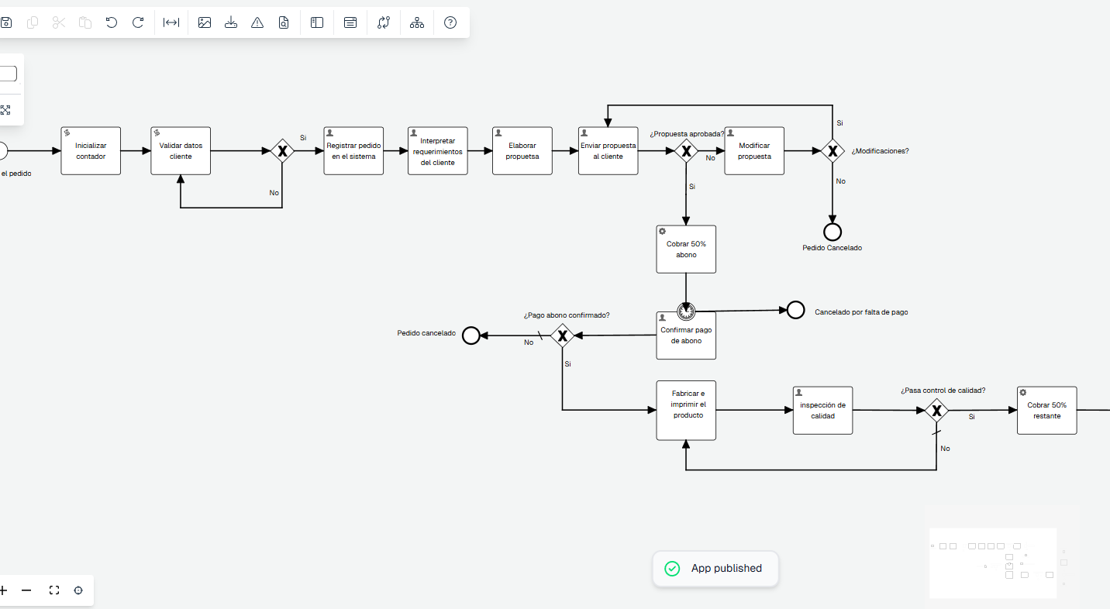
2_. Demostración
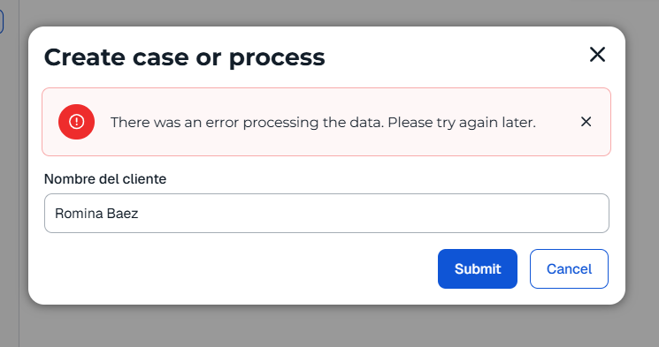
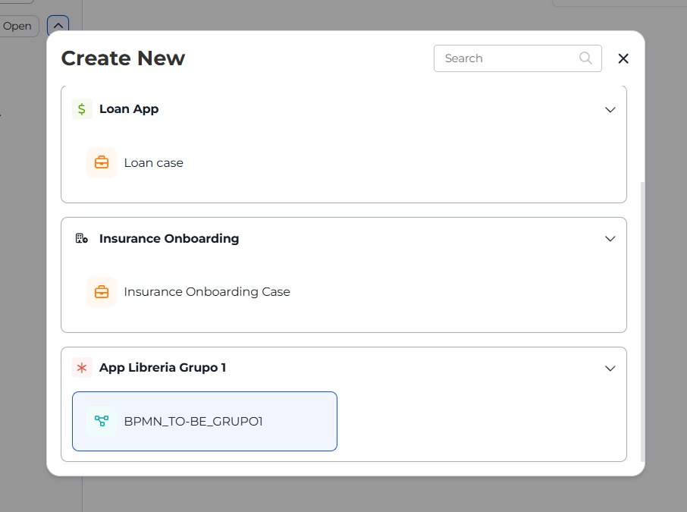
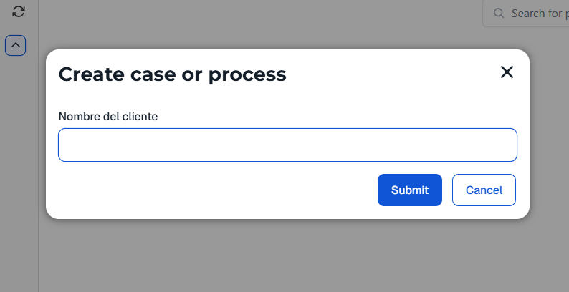

Finalmente se logró analizar y modelar el proceso de gestión de pedidos de la empresa asignada Eros Librería e Impresiones, permitiéndonos comprender el funcionamiento actual desarrollado en el modelo AS-IS y proponer una mejora a través del modelo TO-BE, incorporando un mayor orden, control y trazabilidad en el flujo de trabajo. Por otro lado, se implementó un proceso básico en Flowable, lo que nos permitió validar la ejecución de un modelo y la futura automatización de los procesos. En conclusión, el conjunto de este trabajo nos permitió poner en práctica procesos y conceptos de BPMN en un caso real, optimizando la importancia de la gestión y apoyar la toma de decisiones de Eros Librería e Impresiones.

Link Repositorio: https://github.com/pollorijas/integracion_plataforma

Actas de Reuniones

